Colegio República Argentina
O’Carrol # 850- Fono 72- 2230332
Rancagua

TAREA DE EDUCACIÓN FÍSICA 1° BÁSICO SEMANA 9 DEL 25 AL 29 DE MAYO
Nombre:
Curso: 1° A – B – C Fecha: del 25 al 29 de mayo de mayo
OA: Desarrollar habilidades motrices básicas de locomoción, manipulación, desplazamiento y coordinación.
OA: Practicar hábitos de vida saludable, alimentación saludable

1.- Recorta y pega en tu cuaderno, la pirámide alimenticia.
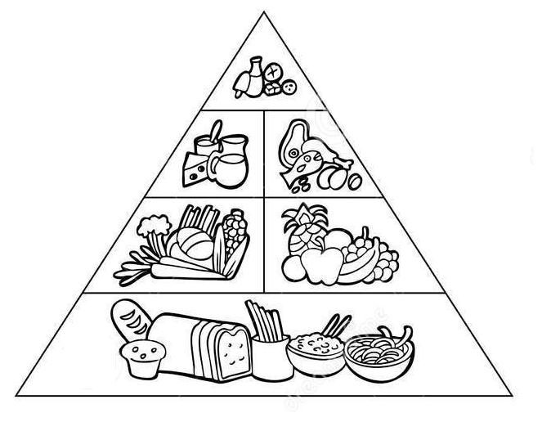

2 .- Colorea, recorta y pega en tu cuaderno.

